МІНІСТЕРСТВО ОСВІТИ І НАУКИ УКРАЇНИ

Українська академія друкарства

Кафедра комп’ютерних наук та інформаційних технологій

Звіт

до лабораторної роботи

Excel №5

з дисципліни

**«Основи IT»**

Виконав: ст. гр. КН-11

Кузь Артур

Львів-2021

Лаболаторна робота №5

Мета: Створити таблицю визначення середнього бала та рівня навчальних досягнень для кожного студента та кожного предмета.

Хід Роботи

Створюємо таблицю. Оформляєм і заповнюємо даними.

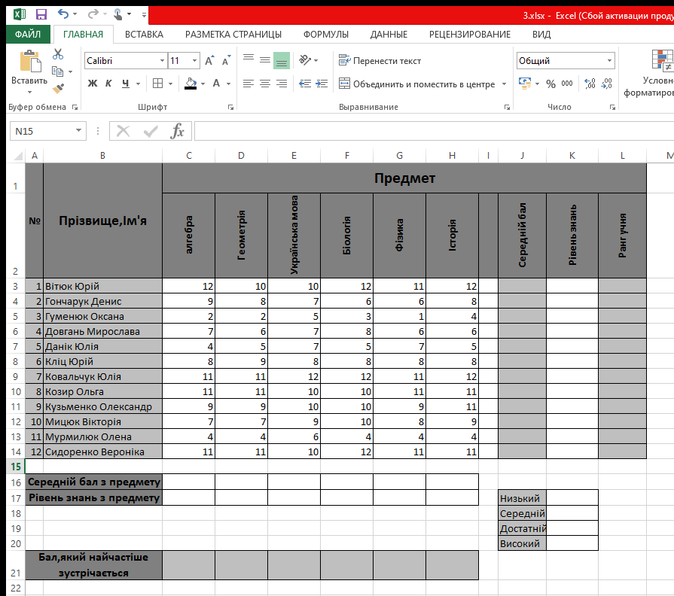

Розписуємо формули.

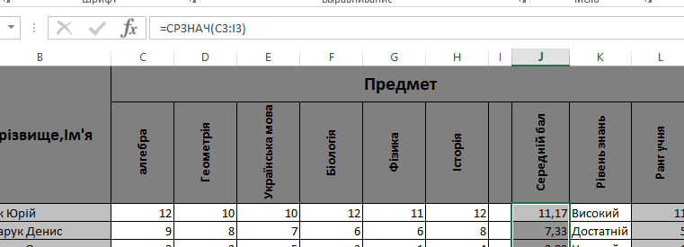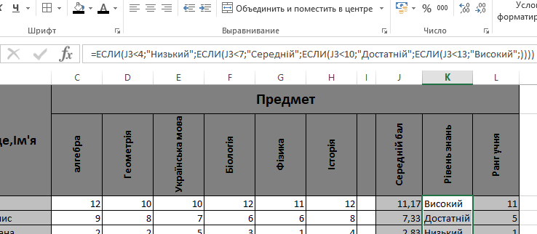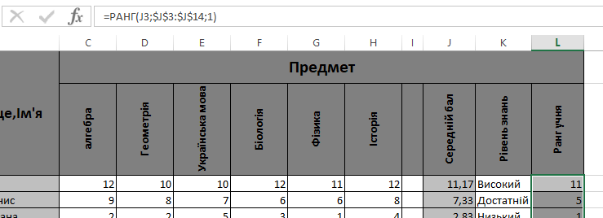

Відповіді на запитання:

1.Логічні функції призначені для полегшення виконання логічних виразів в табличному конструкторі.

2.Фунуція Якщо використовується для комірки в якій буде 2 або більше варіанта відповіді.

3.Функція І може визначити чи перевіряймі умови приймають значення істина.

4.Функція АБО визначає наявність умов які приймають значення істина.

5.Функція НЕ змінює значення комірки на протилежне.

6.Призначення статистичних функцій обчислення статистичних показників для наборів значень.

7.Для обчислення середнього значення вибраних комірок.

Висновок:Формули спрощують користування Excel.